東予地区会員研修 アンケート結果
日時：令和7年11月29日（土）13：30～15：30 会場：済生会今治病院

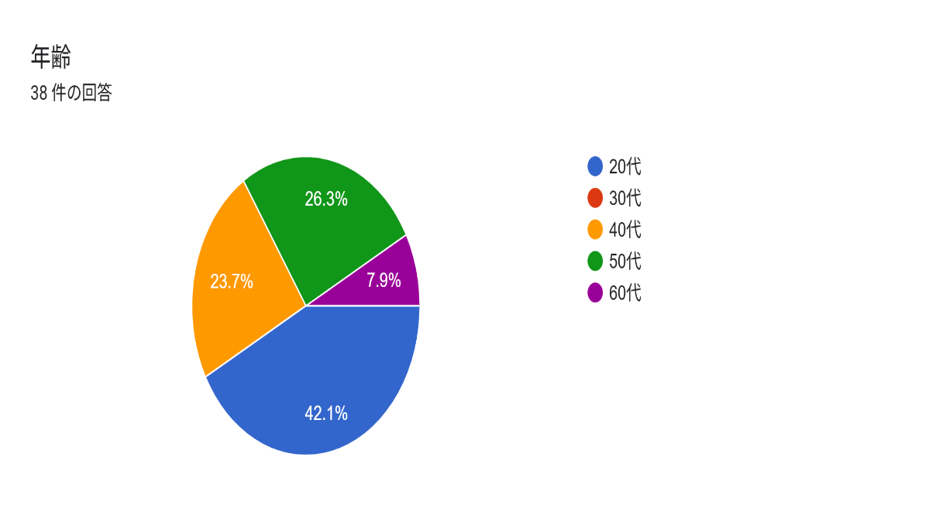
年齢38 件の回答
20代 | 16
30代 | 0
40代 | 9
50代 | 10
60代 | 3

今回の研修に期待された事に対して満足していますか？
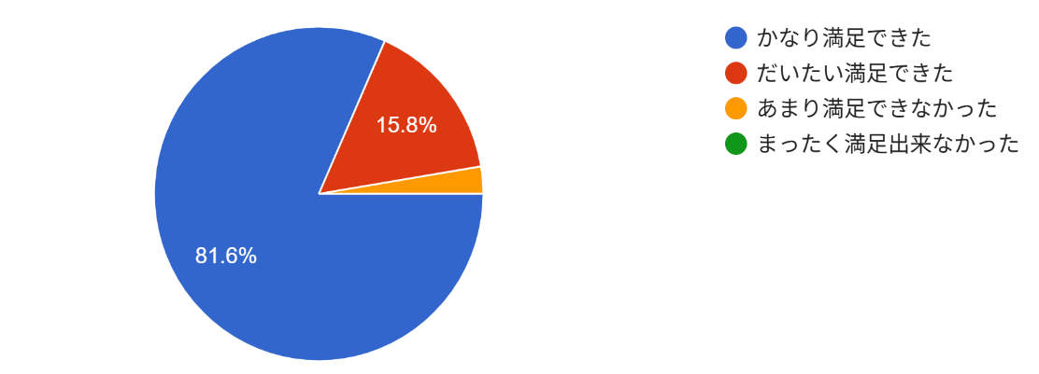
38 件の回答
かなり満足できた | 31
だいたい満足できた | 6
あまり満足できなかった | 1
まったく満足出来なかった | 0

今回の研修の形態、運営についてのご意見をお聞かせください19 件の回答
特になし
ストレッチで肩こりが楽になりました
実際に体を動かすことができ、とても楽しかった
体が軽くなった
もう少し広い所で実際に何分か歩けると良かったと思いました。
もう少し広い場所が実践向きだったのでは...
初めて研修にさせていただき、連盟の役割についてしっかりと理解できました。
実際に身体を動かすことでの理解がよりできたと思います
青年部の方の説明がわかりやすかった。この内容をスタッフと共有したい。 ストレッチ、歩き方などリハビリの先生からの、指導で納得できた。歩くなら効果的な歩き方をしようと思った。
楽しかったです。
時間も丁度よく聞きやすかった
講義で話を聞くだけでなく、身体を動かすことで良い気分転換リフレッシュになりました
最初お話を聞いてからのストレッチは、気分のリフレッシュがかなり出来ました。
実際に身体を動かすことで自分もリラックス出来たし、理論も学べたのでこれからに役立ちます。
施設の入り口、施設に入ったところで案内があれば良かった 少し進むと担当の方がいたので迷わず進めました
実際に身体を動かすことができたりしたので良かった
テーマが良かったです。体を少し動かすことで、リラックスできました。
座学と運動で、構成も良い。リフレッシュ出来た
とても良かったです

今後連盟の研修会にどのようなテーマ、講師をとりあげてほしいですか11 件の回答
村上先生のシリーズ化をお願いしたいです
今回のような、リラックスにつながるような研修を含めていただけると、参加希望が増えそうです
セラピー系 看護師は疲れているので
昨年のヨガが良い
睡眠について 問題のあるスタッフへの対応
DX活用 タスクシフト
看護知識
特にありません
ストレス軽減のストレッチをしたいです。
今回のようなテーマ
メンタルヘルス
政策として取り組んでほしい内容がありましたらご自由にお書きください9 件の回答
看護教育の充実と看護継続教育への補助
夜勤看護師への夜勤手当に➕手当があると、夜勤者が確保できるのでは
給与面での支援をさらに需実させてほしい
処遇改善 看護記録 DXに対する補助
特にありません2人
看護師の人員確保
夜勤者確保のために、夜勤手当の更なる改善
7:1の廃止。認知症高齢者を抱えての看護において、人材不足
看護師が育休を明けて仕事復帰するときの保育所入所優先、優遇をしてほしい
その他連盟に対してご意見、ご希望がありましたらお願いします4 件の回答
政治と何かのコラボ研修が楽しくて良いです
選挙がない年にも、活動をゆるめず継続すると良いのでは。
これからも自分のこととして捉えて看護連盟の活動を応援したい

